

**Université Cadi Ayad**

École Supérieure de Technologie d’Essaouira

**Rapport du Stage de Fin d'Études**

Dans le cadre de la formation Informatique Décisionnelle et Science Des Données (IDSD) :

Sous thème :

**Site Web pour La Gestion du Stock**

**Réalisé par : Sous L’encadrement :**

ELWAFI Youssef SALHI Nada

CHERBI Hamza

**Année universitaire : 2023/2024**

***Remerciements***

*Je tiens à exprimer mes plus sincères remerciements à toutes les personnes qui ont joué un rôle essentiel dans le succès de mon projet de fin d'études chez Castle IT. Je souhaite exprimer ma reconnaissance envers l'ensemble du personnel de l’École Supérieure de Technologie d'Essaouira, y compris les enseignants et les membres de l'administration, pour leur collaboration active et leur soutien continu. Leurs retours constructifs ont contribué à affiner mes idées et à faire progresser mon application.*

*En outre, je remercie chaleureusement toute l'équipe de Castle IT pour leur accueil chaleureux, leur collaboration, leurs compétences professionnelles et leur soutien constant. Leur guidance a été précieuse pour moi. Je tiens également à exprimer ma gratitude envers mes encadrants, SALHI Nada et CHERBI Hamza, pour leur précieuse orientation, leurs conseils avisés et leur disponibilité pendant les différentes étapes de ce projet.*

*Enfin, je suis profondément reconnaissant envers ma famille, mes amis et mes proches pour leur soutien inconditionnel. Leur encouragement constant, leur confiance indéfectible et leur présence bienveillante ont été une source de motivation essentielle qui m'a permis de surmonter les défis rencontrés tout au long de ce projet.*

*En conclusion, j'exprime ma sincère reconnaissance envers toutes les personnes impliquées dans ce projet. Leur dévouement et leur contribution ont été indispensables à ma réussite, et je suis fier de faire partie d'une communauté aussi talentueuse et engagée.*

***Table des matières***

***Listes des figures***

***Liste des Abréviations***

* *CSS : Cascading Style Sheets.*
* *MVC : Modèle-Vue-Contrôleur.*
* *UML: Unified Modeling Language.*
* *API : Application Programming Interface.*
* *DOM : Document Object Model.*
* *MCD : Le Modèle Conceptuel des Données.*
* *MLD : Le Modèle Logique des Données.*
* *ORM : Object-Relational Mapping.*
* *HTML : HyperText Markup Language.*

***Résumé***

Ce rapport présente le développement d'une application web innovante pour la gestion de stock chez Castle-IT, dans le cadre d'un projet de fin d'études encadré par SALHI Nada. L'objectif principal de cette application est de permettre une gestion efficace des stocks en attribuant différents rôles aux utilisateurs, tels qu'administrateur, vendeur, client et fournisseur.

Le processus de développement de l'application comprend plusieurs étapes clés. Tout d'abord, une analyse approfondie des besoins des utilisateurs a été réalisée pour définir les fonctionnalités essentielles. Ensuite, un modèle conceptuel a été établi, décrivant les flux de données et les interactions entre les différents utilisateurs et les composants de l'application.

L'utilisation d'outils et de technologies appropriés a été cruciale dans la mise en œuvre de l'application. Le framework LARAVEL a été choisi pour le développement, avec MySQL pour la base de données. Les outils tels que Visual Studio Code ont été utilisés pour le développement et XAMPP pour le serveur local.

Le rapport détaille également les tâches effectuées dans le cadre du développement de l'application, notamment la conception de l'interface utilisateur, la gestion des données avec LARAVEL/PHP et l'implémentation de l'authentification pour garantir la sécurité des actions des utilisateurs.

Enfin, le rapport met en évidence les défis rencontrés tout au long du processus de développement et les solutions adoptées pour les surmonter. Il souligne également l'importance de l'application dans la gestion efficace des stocks chez Castle-IT et propose des perspectives d'amélioration pour des futures itérations du projet.

***Introduction générale***

1. **Chapitre 1 : L’entreprise et Cadre général du projet et la conception**
2. **Introduction**

Dans ce chapitre, nous allons explorer en détail l'entreprise Castle-IT et le contexte général de notre projet de développement d'une application de gestion de stock. Nous commencerons par présenter Castle-IT, en mettant en évidence son domaine d'activité et sa position sur le marché. Ensuite, nous examinerons de manière approfondie le cadre général du projet, en identifiant les objectifs à atteindre ainsi que les défis auxquels nous serons confrontés. Cette section nous permettra de mieux comprendre les attentes et les enjeux liés à notre travail. Enfin, nous aborderons l'étude conceptuelle du projet, en utilisant des outils de modélisation tels que l'UML (Unified Modeling Language) pour définir les différentes entités et les interactions au sein de notre application, ainsi que le MCD (Modèle Conceptuel de Données) pour représenter la structure des données. En fournissant une vue d'ensemble complète de notre démarche de conception, ce chapitre jettera les bases essentielles pour la mise en œuvre réussie de notre application.

1. **Présentation de l’entreprise**
   1. **Introduction**

CASTEL-IT est une entreprise de communication innovante basée à Casablanca, au Maroc. Fondée par SALHI NADA en 2019, cette organisation se spécialise dans la création, la maintenance et la refonte de sites web, ainsi que dans le développement d'applications pour smartphones. Elle propose également des services de création graphique, incluant la conception de logos, de flyers, de brochures, d'affiches et d'autres articles de papeterie.

***Image 1 : Logo de Castle-IT***

* 1. **L'entreprise par rapport au secteur du travail**

CASTEL-IT est une entreprise dans le domaine de la numérisation et de la technologie, se spécialisant ainsi dans la création, la maintenance et la refonte de sites Web, ainsi que dans la programmation d'applications mobiles. Elle excelle également dans la création graphique, créant des logos, des cartes de visite, des flyers, des brochures et des affiches, ainsi que d'autres articles de papeterie. CASTEL-IT est positionnée dans ce secteur de manière stratégique car elle répond à la demande croissante des entreprises et des organisations cherchant à répondre aux besoins numériques actuels. CASTEL-IT joue un rôle important dans l'évolution de l'économie numérique au Maroc en aidant à la transformation digitale et en créant une présence en ligne significative.

1. **Presentation du projet**

Ce projet de fin d'études chez Castle-IT, sous la supervision de l'encadrante SALHI Nada, est axé sur le développement d'une application de gestion de stock. Cette application attribue différents rôles aux utilisateurs, notamment administrateur, vendeur, client et fournisseur, chacun disposant de fonctionnalités spécifiques. L'administrateur a le pouvoir d'ajouter des utilisateurs et de gérer les catégories, les produits et les stocks, tout en ayant un contrôle complet sur les commandes, les factures et les règlements. Les vendeurs, en revanche, ont des responsabilités plus restreintes, se concentrant principalement sur la gestion des commandes, des factures et des règlements, ainsi que sur l'ajout de clients. Les clients ont un accès limité, leur permettant de visualiser uniquement leurs propres commandes, factures et règlements. Enfin, les fournisseurs ont la possibilité de consulter leurs stocks.

Ce projet a été développé en utilisant le framework LARAVEL, associé à une base de données MySQL. Pour le développement de l'interface utilisateur, des technologies de base web telles que HTML, CSS et JavaScript ont été utilisées. Chaque utilisateur doit s'authentifier avant de pouvoir effectuer une action, garantissant ainsi la sécurité des données et des opérations. En résumé, cette application offre une solution complète pour la gestion des stocks, avec des fonctionnalités différenciées selon les rôles des utilisateurs, le tout dans un environnement sécurisé et convivial.

1. **Etude conceptuelle**
   1. **Introduction**

L'étude conceptuelle est très importante pour construire une application parce qu'à travers cette étude, on peut modéliser la base de données et les classes importantes d'un projet. Pour la modélisation de ce projet, j'utilise UML et Merise. UML est utilisé pour le diagramme de cas d'utilisation et le diagramme de classes, tandis que Merise est utilisé pour le MCD et le MLD afin de montrer les relations des clés étrangères entre nos entités.

* 1. **Langage UML**

****UML, l'Unified Modeling Language, est un langage de modélisation graphique largement utilisé dans le domaine de l'ingénierie logicielle. Il offre une méthode standardisée pour représenter visuellement les différentes composantes d'un système logiciel, facilitant ainsi la conception, la spécification et la documentation des systèmes complexes. UML propose une variété de diagrammes, tels que les diagrammes de cas d'utilisation, de classes, de séquences, d'états et d'activités, chacun étant utilisé pour représenter un aspect spécifique du système. Ces diagrammes servent de puissants outils pour les développeurs, leur permettant de communiquer efficacement et de collaborer sur la conception et la construction de logiciels.

***Image 2 : logo de UML***

* 1. **Conception avec UML**
     1. ***Outil de modélisation avec UML***

***Image 3 : logo de StartUML App***

StarUML est un outil de modélisation UML convivial, offrant une gamme variée de fonctionnalités pour la conception et la documentation des systèmes logiciels. Son interface intuitive et ses outils de dessin simplifiés permettent aux développeurs de créer efficacement des diagrammes UML tels que les cas d'utilisation, les classes et les séquences. Avec la possibilité d'ajouter des descriptions détaillées et des commentaires, StarUML facilite la communication et la collaboration au sein des équipes de développement. En étant compatible avec les normes UML et en offrant une flexibilité d'utilisation, StarUML s'avère être un outil précieux pour les professionnels de l'ingénierie logicielle.

* + 1. ***Modélisation du diagramme de cas d'utilisation***
* ***Présentation du diagramme de cas d'utilisation***

Le diagramme de cas d'utilisation est un outil de modélisation UML qui représente les interactions entre les acteurs (utilisateurs externes ou systèmes) et le système étudié. Il offre une vue haut niveau des fonctionnalités offertes par le système, en mettant en évidence les actions que les utilisateurs peuvent effectuer et les résultats qu'ils peuvent attendre. Les acteurs sont représentés par des formes externes au système, tandis que les cas d'utilisation sont représentés par des ovales. Les relations entre les acteurs et les cas d'utilisation sont représentées par des lignes. Ce diagramme permet de visualiser clairement les différents scénarios d'utilisation du système, facilitant ainsi la compréhension des besoins et des interactions des utilisateurs avec le système.

* ***Diagramme de cas d'utilisation***

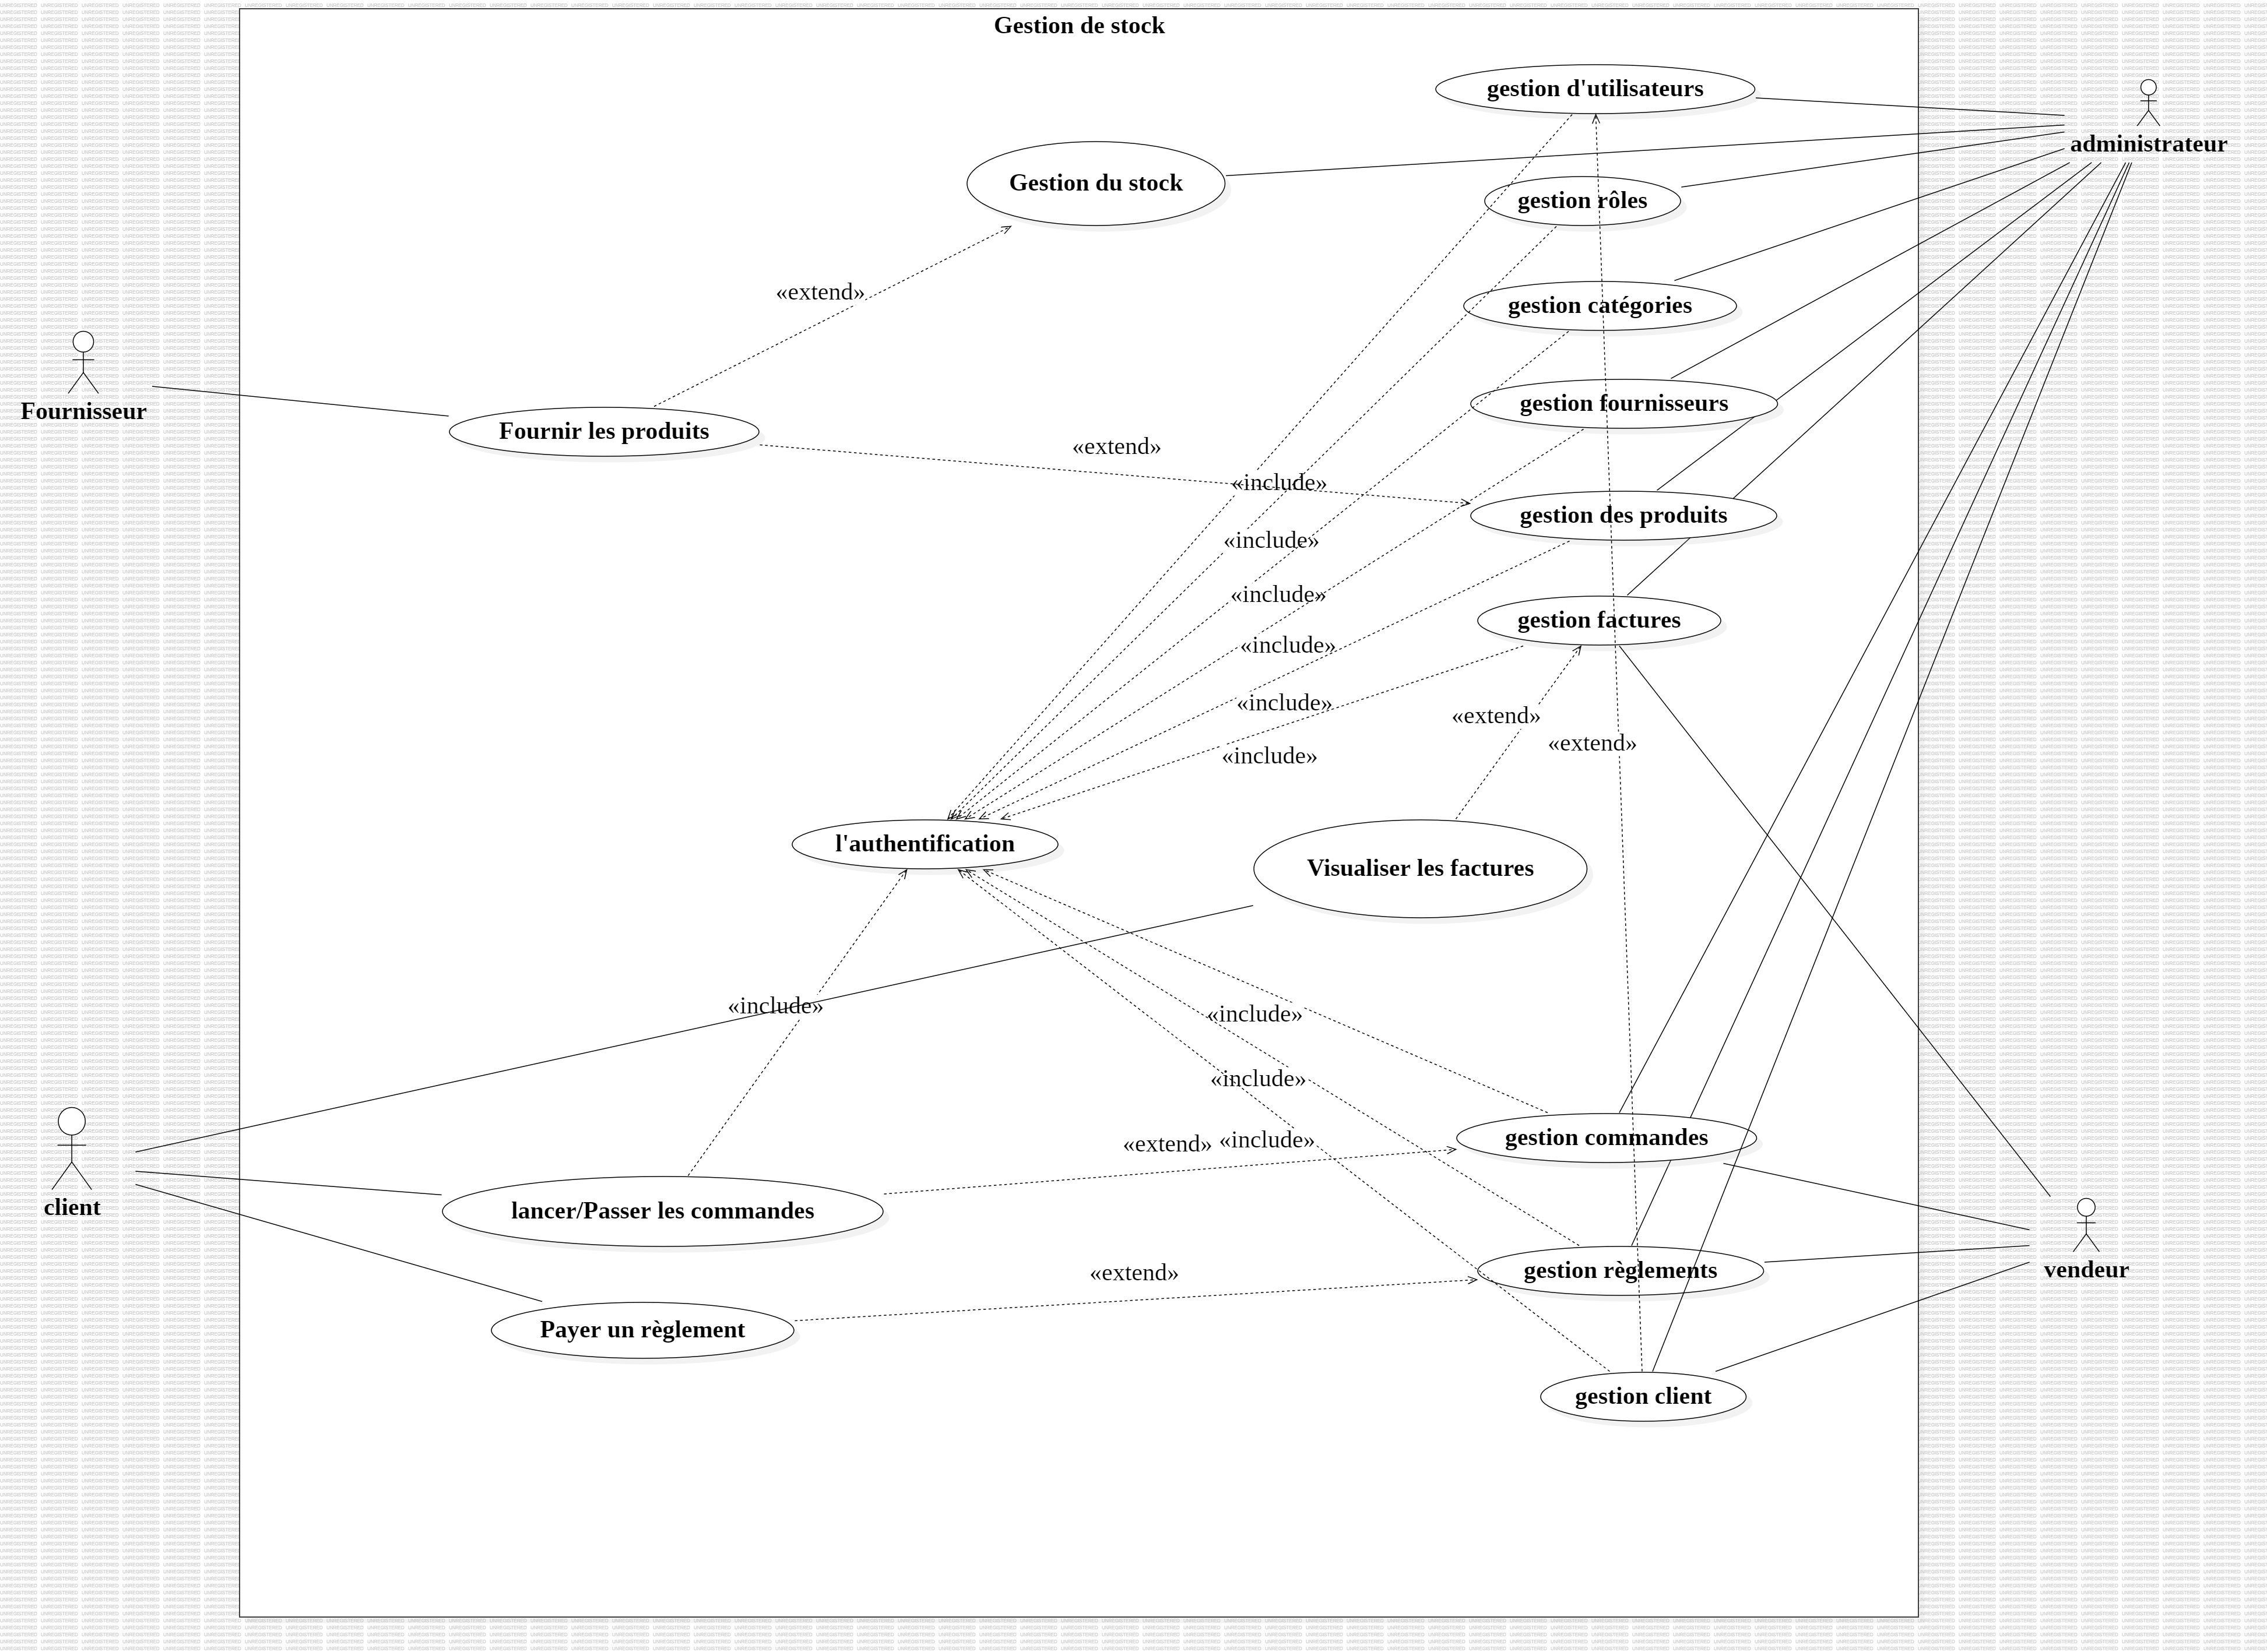***Figure 1 : Diagramme Cas d'utilisation***

* ***Description de diagramme***

Ce diagramme montre toutes les relations. Comme vous pouvez le voir, un administrateur peut gérer et interagir avec tous les cas d'utilisation, tandis que le vendeur partage certains cas d'utilisation avec l'administrateur, notamment la gestion des commandes, la gestion des factures, la gestion des clients et la gestion des règlements. Pour le client, les cas d'utilisation se limitent à passer une commande, consulter les commandes et effectuer un paiement. Enfin, pour le fournisseur, le cas d'utilisation est de fournir des produits.

* + 1. ***Modélisation du diagramme des Classes***
* ***Présentation du diagramme des Classes***

Un diagramme de classes en UML (Unified Modeling Language) est une représentation graphique qui décrit la structure statique d'un système en illustrant les classes, leurs attributs, leurs méthodes et les relations entre elles. Chaque classe est représentée par un rectangle divisé en trois compartiments : le premier contient le nom de la classe, le deuxième liste les attributs, et le troisième répertorie les méthodes. Les relations entre les classes, telles que les associations, les héritages, les dépendances et les agrégations, sont représentées par des lignes et des flèches, clarifiant ainsi les interactions et les hiérarchies au sein du système. Le diagramme de classes est essentiel pour visualiser et concevoir la structure de données d'un système, facilitant la communication entre les développeurs et les parties prenantes, et servant de base pour l'implémentation du code.

* 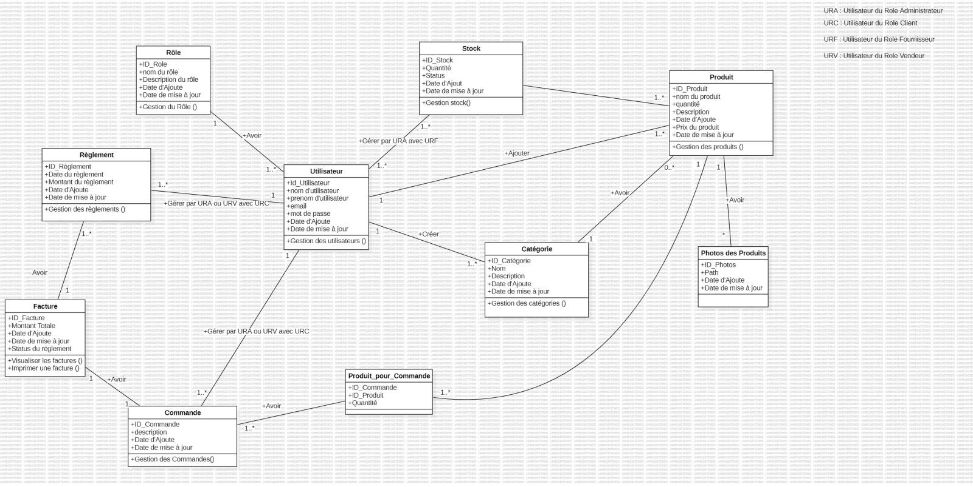***Diagramme de Classes***

***Figure 2 : Diagramme de Classes***

* 1. **Langage Merise MCD**

***Image 4 : Logo de Merise***

Merise est une méthode d'analyse et de conception des systèmes d'information, développée en France dans les années 1970. Elle se distingue par une approche méthodique et structurée, reposant sur la séparation des différentes phases du cycle de vie d'un projet. Merise utilise plusieurs modèles pour décrire les données et les traitements, parmi lesquels le modèle conceptuel des données (MCD) et le modèle conceptuel des traitements (MCT). Le MCD permet de représenter les données de manière abstraite et indépendante des considérations techniques, en identifiant les entités, leurs attributs et leurs relations. Le MCT, quant à lui, décrit les processus et les flux d'informations entre les différentes entités. En utilisant ces modèles, Merise facilite la compréhension et la communication entre les équipes de développement et les utilisateurs, assurant ainsi une conception cohérente et efficace des systèmes d'information.

* 1. **Conception avec Merise**
     1. ***Outil de modélisation avec Merise***

***Image 5 : Logo de Looping***

Looping est une application dédiée à la modélisation selon la méthode Merise, facilitant la création et la gestion des modèles conceptuels des données (MCD) et des modèles conceptuels des traitements (MCT). Elle offre une interface intuitive pour dessiner et éditer les entités, les attributs, les relations, les processus et les flux d'information. Looping permet de modéliser les données en définissant clairement les entités et leurs relations, de décrire les processus et interactions grâce aux MCT, et de générer automatiquement des scripts SQL pour l'implémentation des bases de données. En outre, elle favorise la collaboration en permettant le partage des modèles avec les membres de l'équipe et les parties prenantes, assurant ainsi une conception structurée et cohérente des systèmes d'information selon les principes de Merise.

* + 1. ***Modélisation de MCD***
* ***Présentation MCD***

Le Modèle Conceptuel des Données (MCD) est un outil fondamental de la méthode Merise utilisé pour représenter de manière abstraite les données d'un système d'information. Le MCD décrit les entités, leurs attributs et les relations entre elles, indépendamment de toute considération technique ou de mise en œuvre. Chaque entité représente un objet ou un concept significatif du domaine étudié, tandis que les attributs décrivent les propriétés de ces entités. Les relations montrent comment les entités interagissent entre elles. En offrant une vue d'ensemble claire et structurée des données, le MCD facilite la compréhension des besoins métier et constitue une base solide pour la conception des bases de données relationnelles. Il est essentiel pour assurer la cohérence, la normalisation et l'intégrité des données dans un système d'information.

* ***Diagramme de MCD***

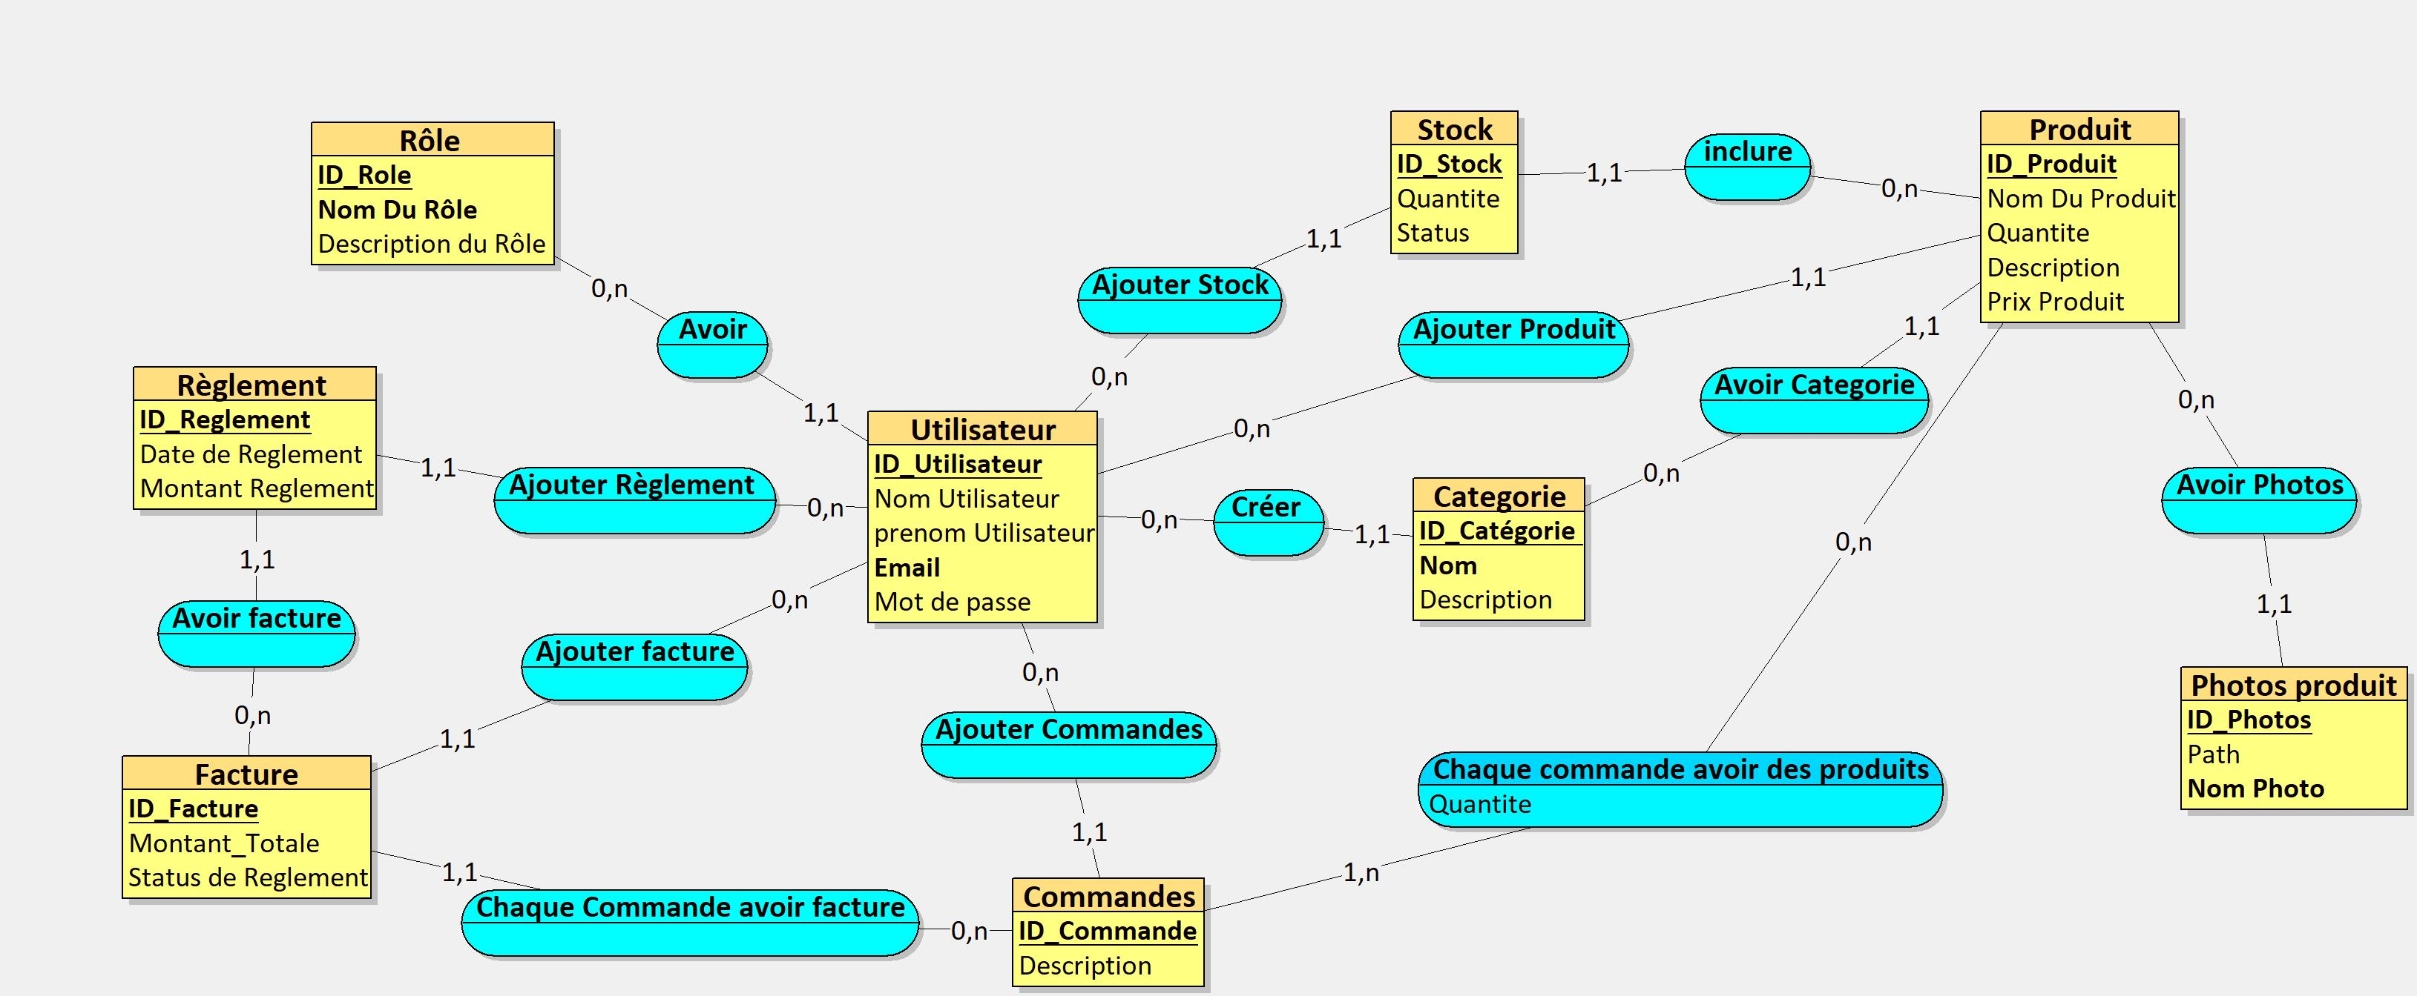

***Figure 3 : Modélisation MCD***

* + 1. ***Modélisation de MLD***
* ***Présentation MLD***

Le Modèle Logique des Données (MLD) est une étape clé dans la conception des systèmes d'information qui traduit le Modèle Conceptuel des Données (MCD) en une structure plus proche de la mise en œuvre technique, souvent sous forme de schéma de base de données relationnelle. Le MLD détaille comment les entités, les attributs et les relations définis dans le MCD seront représentés dans un système de gestion de base de données (SGBD). Cela inclut la définition des tables, des colonnes, des clés primaires et étrangères, ainsi que des contraintes d'intégrité. En passant du MCD au MLD, on prend en compte les aspects pratiques et techniques de la base de données, comme l'optimisation des performances et la gestion de la redondance des données. Le MLD est essentiel pour garantir que la base de données sera efficace, cohérente et capable de répondre aux besoins spécifiques du système d'information en termes de stockage, de récupération et de manipulation des données.

* ***Diagramme de MLD***

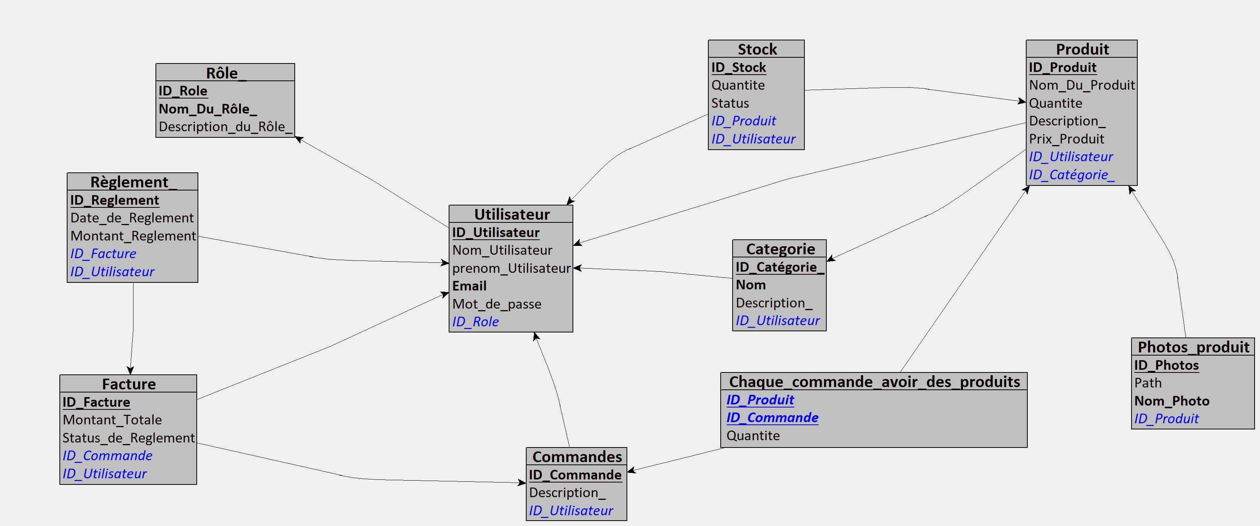

***Figure 4 : Modélisation MLD***

* 1. **Conclusion**

Comme vous pouvez le voir, dans cette partie, nous démontrons la modélisation et les classes et entités importantes, ainsi que les relations entre elles à travers UML et Merise pour le flux de données.

1. **Conclusion**

Dans ce chapitre, nous avons cité les points importants pour la présentation de l'entreprise et le cadre général du projet. Premièrement, nous avons présenté l'entreprise Castle-IT et son secteur d'activité. Ensuite, nous avons introduit le projet, une application web destinée à la gestion des stocks, en soulignant son utilité. Enfin, nous avons montré la modélisation de la base de données, illustrant comment les données et les entités sont structurées et interconnectées pour soutenir les fonctionnalités de l'application. Cette analyse préparatoire pose les fondations pour les développements techniques et la mise en œuvre détaillée que nous aborderons dans les prochains chapitres. Dans le prochain chapitre, nous examinerons les technologies utilisées pour notre projet.

1. **Chapitre 2 : Les Technologies et les outils Utilisée**
2. **Introduction**

Dans ce chapitre, nous allons examiner les technologies utilisées pour la construction de ce projet. Étant donné qu'il s'agit d'un grand projet de gestion de stock, il est essentiel de choisir un framework robuste pour garantir un travail professionnel et flexible. Nous présenterons donc les technologies choisies et expliquerons pourquoi elles ont été sélectionnées pour ce projet.

1. **Les Technologies web**
   1. **LARAVEL**
      1. ***Presentation du LARAVEL***

***Image 6 : Logo LARAVEL***

LARAVEL est un framework PHP libre conçu pour la création d'applications web. Connu pour sa simplicité et son élégance, LARAVEL propose une architecture MVC (Modèle-Vue-Contrôleur) qui facilite l'organisation et la gestion du code. Il offre de nombreuses fonctionnalités intégrées telles que l'authentification, la gestion des sessions, les file d'attente, et le caching, ce qui permet de créer des applications robustes et performantes rapidement. De plus, LARAVEL inclut un système de migrations pour la gestion de la base de données, facilitant la création et la modification des tables de manière structurée et versionnée. Avec sa documentation exhaustive et une large communauté de développeurs, LARAVEL est un choix populaire pour les projets de toutes tailles, garantissant une productivité élevée et une maintenance simplifiée.

* + 1. ***Les avantages du LARAVEL***
* **Architecture MVC** : LARAVEL suit le modèle architectural MVC (Modèle-Vue-Contrôleur), ce qui permet de séparer logiquement les couches de l'application, facilitant ainsi le développement, la maintenance et la mise à jour du code.
* **Eloquent ORM** : LARAVEL dispose d'un puissant ORM (Object-Relational Mapping) appelé Eloquent, qui simplifie les interactions avec la base de données en utilisant des modèles PHP.
* **Migrations et Seeders** : LARAVEL offre des outils pour gérer les migrations de base de données, permettant de créer et modifier les tables de manière structurée et versionnée. Les seeders facilitent l'ajout de données initiales.
* **BLADE Template Engine** : Le moteur de template BLADE permet de créer des vues dynamiques et réutilisables avec une syntaxe simple et propre.
* **Système de Routage** : LARAVEL propose un système de routage simple et flexible qui permet de définir facilement les routes et de gérer les requêtes HTTP.
* **Sécurité Intégrée** : LARAVEL inclut des fonctionnalités de sécurité comme la protection CSRF (Cross-Site Request Forgery), la validation des données et le hashing des mots de passe.
* **Artisan CLI** : L'interface en ligne de commande Artisan de LARAVEL offre une multitude de commandes pour faciliter les tâches courantes de développement, comme la création de modèles, de contrôleurs, de migrations, etc.
* **Support pour les Tests** : LARAVEL est conçu avec des tests en tête et fournit des outils pour les tests unitaires et fonctionnels, facilitant ainsi le développement de logiciels fiables et maintenables.
* **Packages et Modules** : LARAVEL dispose d'un vaste écosystème de packages et de modules prêts à l'emploi, disponibles via Composer, permettant d'ajouter facilement des fonctionnalités supplémentaires à l'application.
* **Documentation et Communauté** : LARAVEL bénéficie d'une documentation complète et détaillée, ainsi que d'une large communauté de développeurs qui offre support, tutoriaux et ressources pour aider les développeurs à résoudre leurs problèmes et à améliorer leurs compétences.
  1. **BLADE**

***Image 7 : Logo de BLADE***

******Dans LARAVEL, la partie de la vue est gérée grâce à BLADE, un moteur de template qui simplifie le processus de création des interfaces utilisateur. BLADE permet d'écrire du code HTML de manière plus expressive et plus concise en intégrant des fonctionnalités de PHP directement dans les fichiers de vue. Cette approche facilite la création de vues dynamiques et réutilisables en permettant l'utilisation de structures de contrôle telles que les boucles et les conditions, ainsi que l'inclusion de fichiers partiels. De plus, BLADE offre des fonctionnalités avancées telles que l'héritage de templates, les sections et les directives conditionnelles, permettant ainsi de créer des vues modulaires et facilement extensibles. En résumé, l'utilisation de BLADE dans LARAVEL simplifie le processus de développement front-end en offrant une syntaxe intuitive et puissante pour la création de vues HTML dynamiques.

* 1. **CSS**

***Image 8 : Logo de CSS***

Le langage CSS, également connu sous le nom de Cascading Style Sheets, est employé afin de définir l'apparence et le style des documents HTML.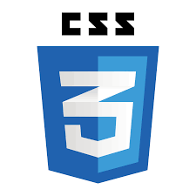 Il permet aux développeurs web de contrôler la présentation des éléments HTML, tels que le texte, les images, les couleurs, les marges et les espacements, ainsi que les mises en page. Grâce à CSS, il est possible de personnaliser l'aspect visuel des sites web de manière cohérente et efficace, en séparant le contenu de la présentation. CSS offre une grande flexibilité et une large gamme de fonctionnalités, telles que les sélecteurs, les classes, les pseudo-classes, les propriétés, les valeurs et les unités, permettant aux développeurs de créer des designs attrayants et adaptatifs pour une variété de dispositifs et de navigateurs. En bref, CSS est un outil essentiel dans le développement web moderne, permettant de créer des interfaces utilisateur esthétiques et conviviales.

1. **Système de gestion de base de données**
   1. **MySQL**

***Image 9 : Logo de MySQL***

MySQL est un système de gestion de base de données relationnelle open-source, largement utilisé dans le développement d'applications web. Il offre une combinaison de performances élevées, de fiabilité et de facilité d'utilisation, ce qui en fait l'un des choix les plus populaires pour stocker et gérer les données dans diverses applications. MySQL prend en charge le langage SQL (Structured Query Language), ce qui permet aux développeurs d'effectuer facilement des opérations de lecture, d'écriture et de manipulation de données. Le système de gestion de base de données offre également des fonctionnalités avancées telles que la gestion des transactions, les indexation efficaces, la réplication des données, les sauvegardes et la sécurité des données. Grâce à sa flexibilité, sa stabilité et sa grande communauté de développeurs, MySQL est largement utilisé dans un large éventail d'applications, des petites applications web aux grandes plates-formes d'entreprise.

1. **Outils d’environnement de travail**
   1. **VS Code**

***Image 10 : logo de VS Code***

Microsoft a développé Visual Studio Code, un éditeur de code extensible pour Windows, Linux et macOS. Parmi les caractéristiques, on retrouve la possibilité de débogager, de mettre en évidence la syntaxe, de compléter intelligentement le code (IntelliSense), de générer des snippets, de refactoriser le code et d'intégrer Git. Le thème, les raccourcis clavier, les préférences et l'installation d'extensions permettent aux utilisateurs de modifier ces éléments et d'ajouter des fonctionnalités avancées. Visual Studio Code repose sur le projet libre et open source VS Code de Microsoft, qui est édité sous licence MIT. Cependant, les binaires compilés font de Visual Studio Code un logiciel gratuit, c'est-à-dire gratuit pour toute utilisation mais propriétaire. Au cours de l'enquête menée auprès des développeurs par Stack Overflow en 2023,  L'outil d'environnement de développement (IDE) le plus utilisé est Visual studio Code, avec plus de 73 % des 86 544 personnes interrogées affirmant l'utiliser.

* 1. **Git**

***Image 11 : logo de Git***

****Git est un système de contrôle de version décentralisé largement utilisé dans le développement logiciel. Il permet aux équipes de collaborer efficacement sur des projets en suivant l'évolution des fichiers et en gérant les modifications apportées au code source. Avec Git, les développeurs peuvent travailler simultanément sur différentes fonctionnalités de manière indépendante, fusionner leurs modifications de manière transparente et revenir à des versions antérieures en cas de besoin. En utilisant des commandes simples telles que commit, push, pull et merge, Git facilite le suivi des changements, la gestion des branches et la coordination du travail d'équipe. En outre, les plates-formes telles que GitHub, GitLab et Bitbucket offrent des fonctionnalités supplémentaires telles que le suivi des problèmes, les demandes de tirage et l'intégration continue, ce qui rend Git essentiel pour le développement logiciel moderne.

* 1. **GitHub**

***Image 12 : logo de GitHub***

GitHub est une plate-forme de développement collaboratif basée sur Git, offrant un large éventail de fonctionnalités pour faciliter le travail d'équipe sur des projets de développement logiciel. En plus de fournir un espace de stockage pour les dépôts Git, GitHub propose des outils pour la gestion des problèmes, la gestion de projet, la documentation, l'intégration continue et le déploiement. C'est un lieu central où les développeurs peuvent partager leur code, collaborer sur des projets, contribuer à des projets open source et suivre les versions de leur travail. GitHub facilite également la collaboration entre les développeurs du monde entier en permettant les demandes de tirage, les révisions de code, les discussions et les commentaires. En tant que plate-forme largement utilisée dans la communauté du développement logiciel, GitHub joue un rôle essentiel dans la promotion de la transparence, de l'accessibilité et de l'efficacité dans le processus de développement.

1. **Gestionnaire des packages et locale server**
   1. **Gestionnaire des packages**

***Image 13 : Logo de Composer***

 Composer offre aux développeurs la possibilité de déclarer et de gérer automatiquement les bibliothèques dont leur projet dépend en utilisant un gestionnaire de dépendances pour PHP. En utilisant un fichier de configuration `composer.json`, il spécifie les packages nécessaires et leurs versions, puis Composer résout les dépendances, les télécharge et les installe dans le projet. Ce gestionnaire assure une gestion isolée des dépendances pour chaque projet, évitant les conflits entre différentes versions de bibliothèques. Il utilise Packagist, un dépôt en ligne de packages PHP, pour trouver et installer les bibliothèques. Composer offre également des commandes puissantes pour automatiser des tâches courantes comme la mise à jour des packages, le chargement automatique des classes et la création de scripts personnalisés, facilitant ainsi le développement de projets PHP robustes et maintenables.

* 1. **Locale Server**

***Image 14 : Logo de Xampp***

XAMPP est une distribution Apache multiplate-forme, libre et open-source, qui permet de créer facilement un serveur web local. Il inclut Apache HTTP Server, MariaDB (ou MySQL), ainsi que des interpréteurs pour les scripts PHP et Perl. XAMPP est conçu pour être facile à installer et à utiliser, offrant un environnement de développement local complet pour les développeurs. En plus de servir des pages web, XAMPP permet d'activer et de gérer MySQL (ou MariaDB), facilitant ainsi la gestion des bases de données pour les applications web. Avec XAMPP, les développeurs peuvent tester et déployer leurs applications web en local avant de les mettre en production, ce qui en fait un outil essentiel pour le développement web.

* 1. **PhpMyAdmin**

***Image 15 : logo de PhpMyAdmin***

PhpMyAdmin est une application web open-source, écrite en PHP, qui permet de gérer facilement les bases de données MySQL et MariaDB via une interface graphique conviviale. Conçu pour simplifier les tâches d'administration des bases de données, PhpMyAdmin permet aux utilisateurs d'exécuter des requêtes SQL, de gérer les tables, les colonnes, les relations, les index, les utilisateurs et les permissions, ainsi que d'importer et d'exporter des données. L'interface intuitive rend l'administration des bases de données accessible même aux utilisateurs sans expertise approfondie en SQL. En plus de ses fonctionnalités de gestion, PhpMyAdmin offre des outils pour la sauvegarde et la restauration des bases de données, la création de diagrammes de structure et l'optimisation des performances. Sa large adoption et sa communauté active en font un outil fiable et constamment mis à jour pour les développeurs et administrateurs de bases de données.

1. **Conclusion**

Comme vous pouvez le voir dans ce chapitre, j'ai cité tous les outils utilisés dans la création de ce projet. Nous avons choisi Laravel comme framework, ainsi que Git et GitHub pour développer ce projet avec des commits séparés et organisés. Grâce à l'encadrement de mon encadrante, SALHI Nada, et à la modélisation présentée dans le premier chapitre, j'ai pu, avec l'utilisation des outils mentionnés dans le deuxième chapitre, effectuer les tâches que je vais démontrer dans le prochain chapitre.

1. **Chapitre 3 : Les Taches effectuée**
2. **Introduction**

Dans ce chapitre, je vais montrer les tâches effectuées pour ce projet, y compris les pages et les formulaires avec les tableaux pour visualiser les données. D'autre part, nous avons la gestion des données à travers le framework Laravel, en utilisant les modèles et les migrations pour structurer la base de données. Comme mentionné précédemment, Git et GitHub ont été utilisés pour l'organisation des versions du projet, ainsi que les commits pour faciliter la maintenance des problèmes et les mises à jour.